ORGANIZACIÓN Y CONSULTA DE LA INFORMACIÓN EN UN SISTEMA ERP-CRM

IES VIRREY MORCILLO

2º DESARROLLO DE APLICACIONES MULTIPLATAFORMA

1. **Crea un duplicado de tu BD y lo llamas BD_Pruebas, después entra a PGADMIN, localiza alguna de las tablas de tu BD_Pruebas(elige entre las tablas de clientes, usuarios, proveedores…).**

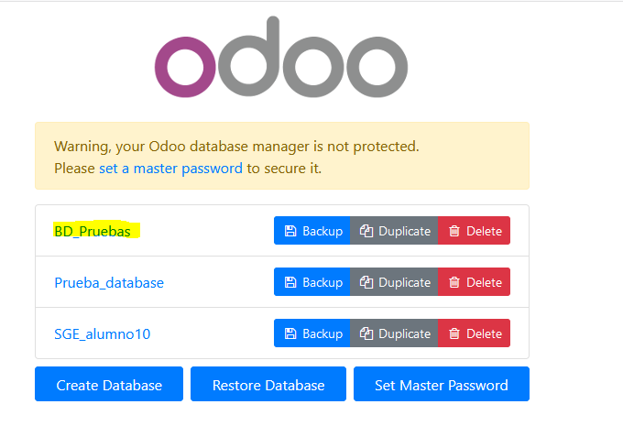

La tabla que he elegido es la de usuarios. El nombre de la tabla es res.users



* **visualiza sus registros.**

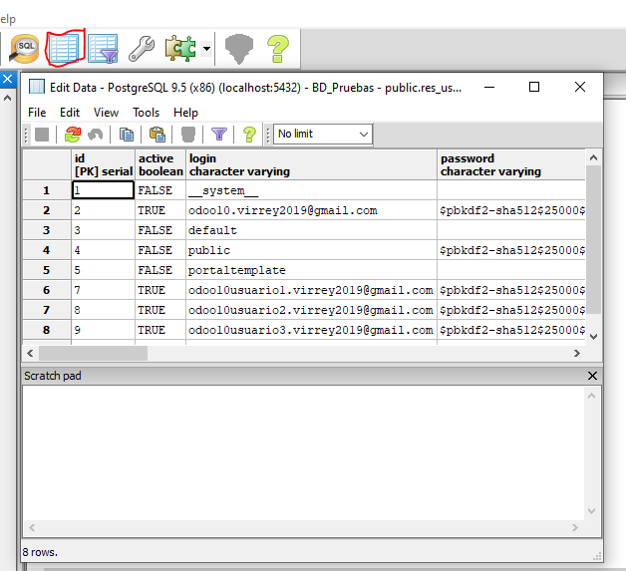

* **añade algún registro.**

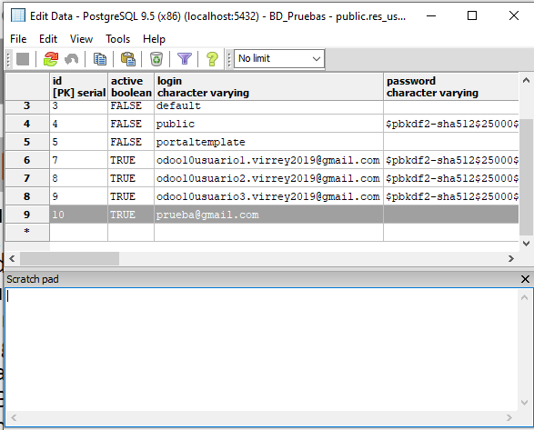

* **modifica algún registro.**

He cambiado la contraseña.

Antes.



Después.



* **comprueba desde Odoo que los cambios desde pgadmin se han realizado.**

Contraseña 1234

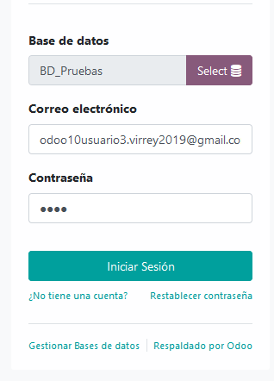

Entra perfectamente a la que he cambiado la contraseña.

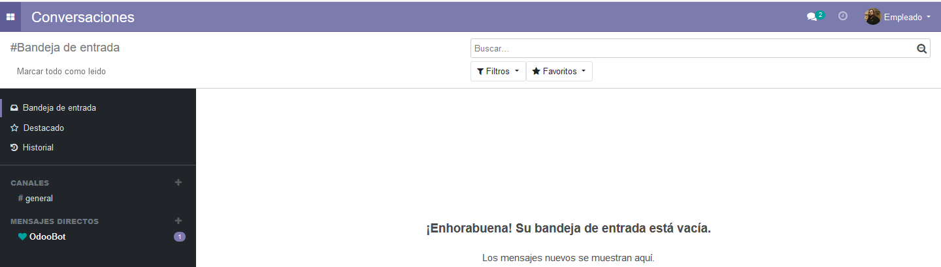

A la que he creado aparte de error de permisos

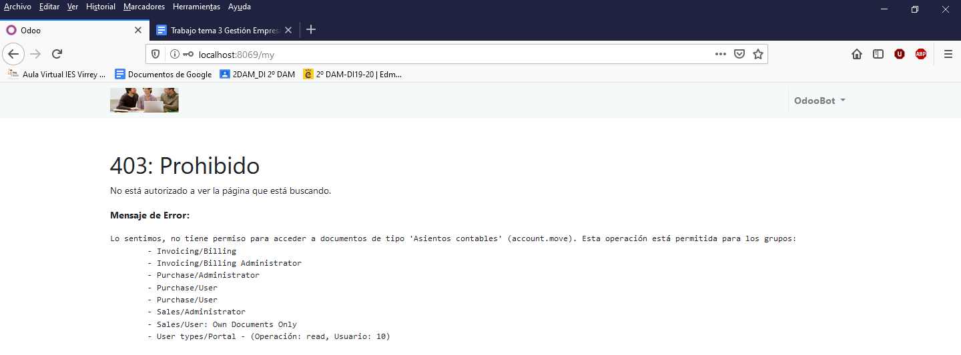

* **vuelve a PGAMIN y elimina el registro añadido.**

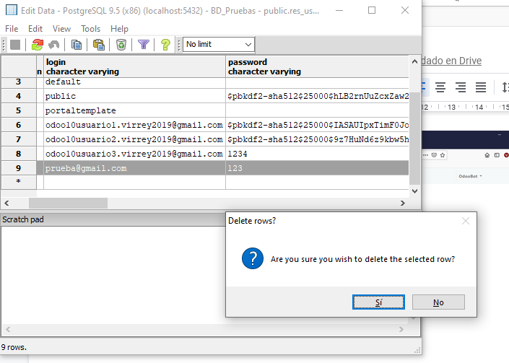

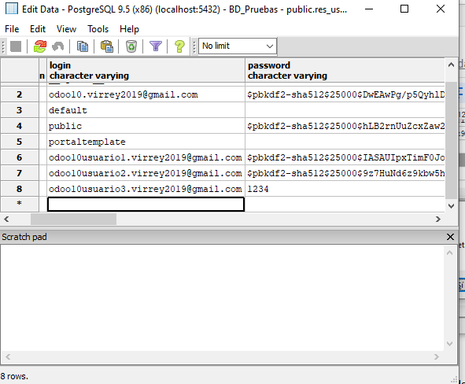

Intento iniciar sesión y da error

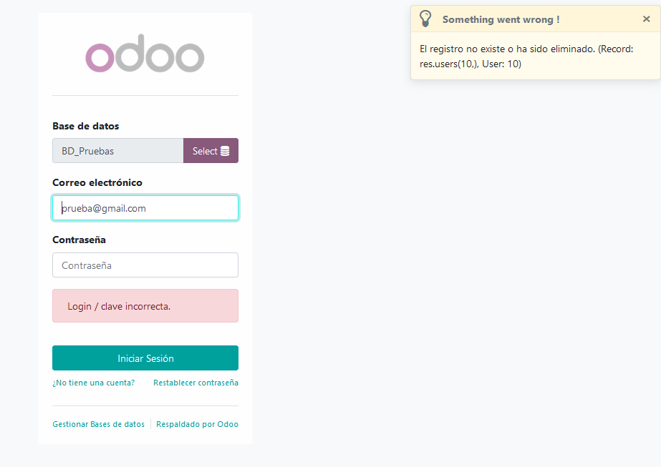

* **realiza un par de consultas sobre la BD. Explica la tabla elegida, las consultas realizadas y el proceso seguido para ello, acompáñalo de pantallazos del diseño y del resultado de las consultas.**

Para acceder a las consultas es haciendo clic derecho en la tabla que quieras -> Scripts -> SELECT Script y ya puedes hacer las consultas a mano, o en la pestaña de Graphical Query en el apartado “Criteria”.

He elegido la tabla usuarios (res_users).

La primera consulta muestra datos de los usuarios cuyo correo contenga “usuario3”.

Parte Gráfica.

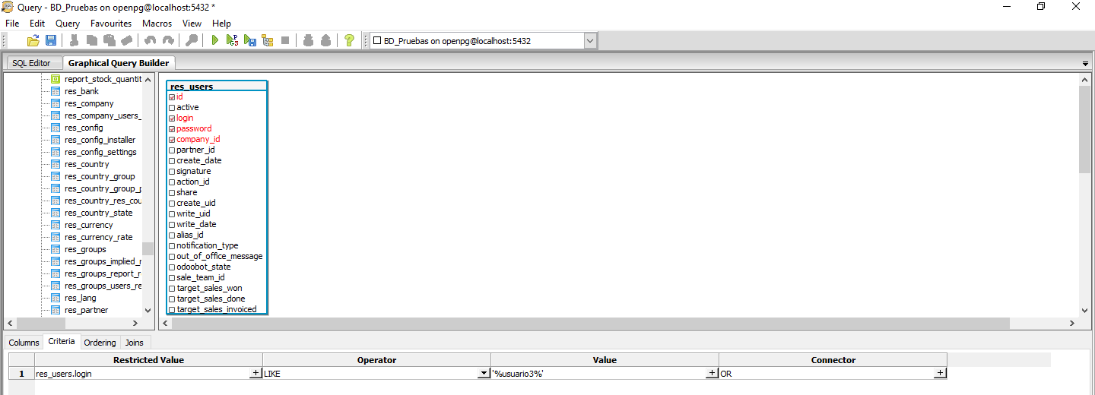

Parte de SQL con el resultado abajo.

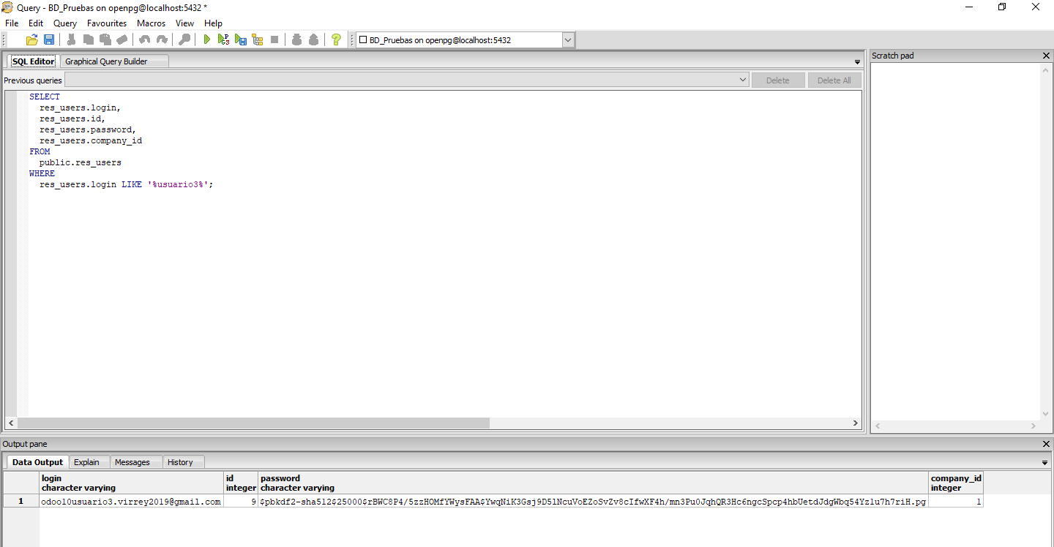

La segunda consulta muestra datos de los usuarios cuya id sea 7 o 9.

Parte Gráfica.

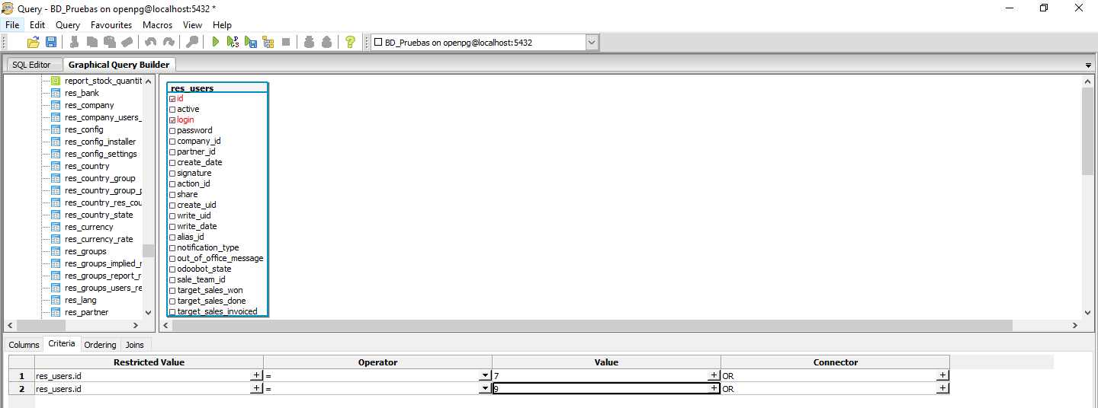

Parte de SQL con el resultado abajo.

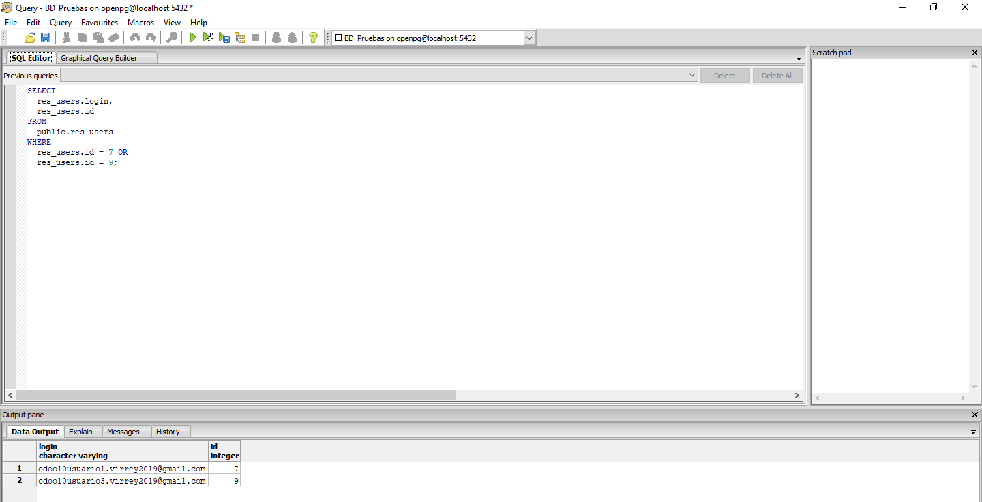

1. **Añade un nuevo campo a la tabla de clientes ( partners ). Explica el tipo de**

**campo y el proceso seguido para crearlo.**

En Contactos buscas el nombre del modelo en la URL (res.partner)

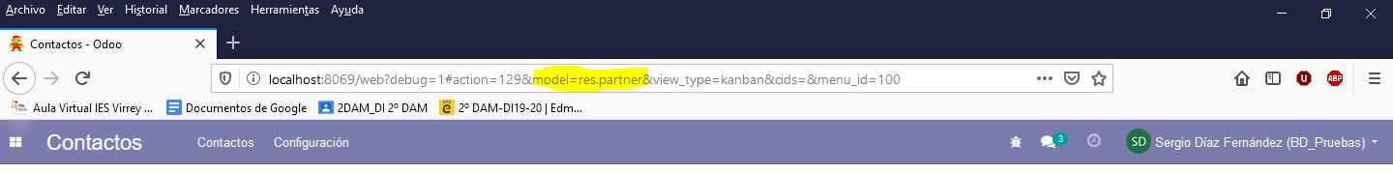

Con el modo desarrollador activado, en Ajustes -> Técnico -> Modelos buscas res.partner

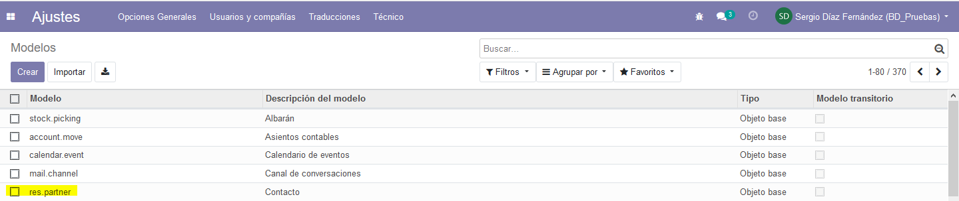

Dentro del modelo le das a Editar -> Agregar Registro.

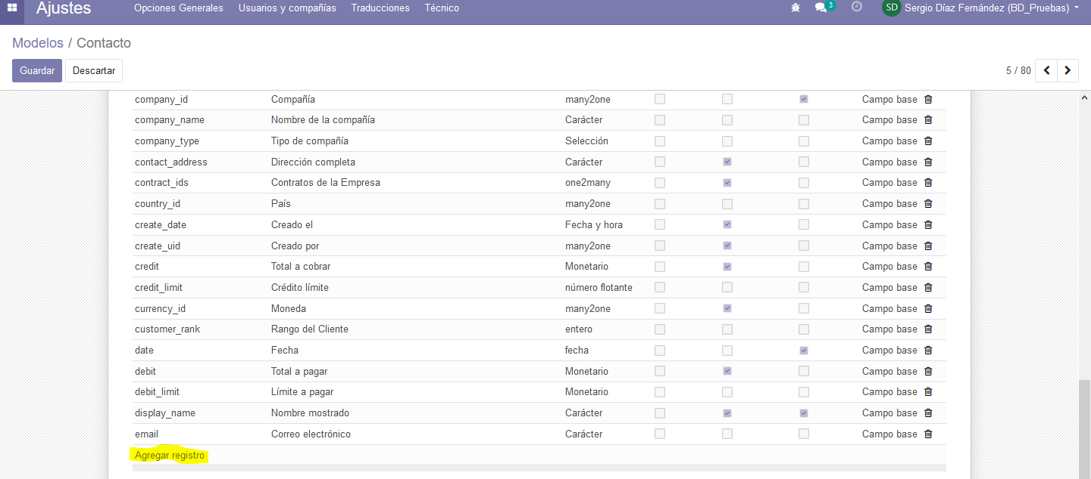

Creas el registro con los datos que necesites. En mi caso he hecho el campo x_morosos booleano.

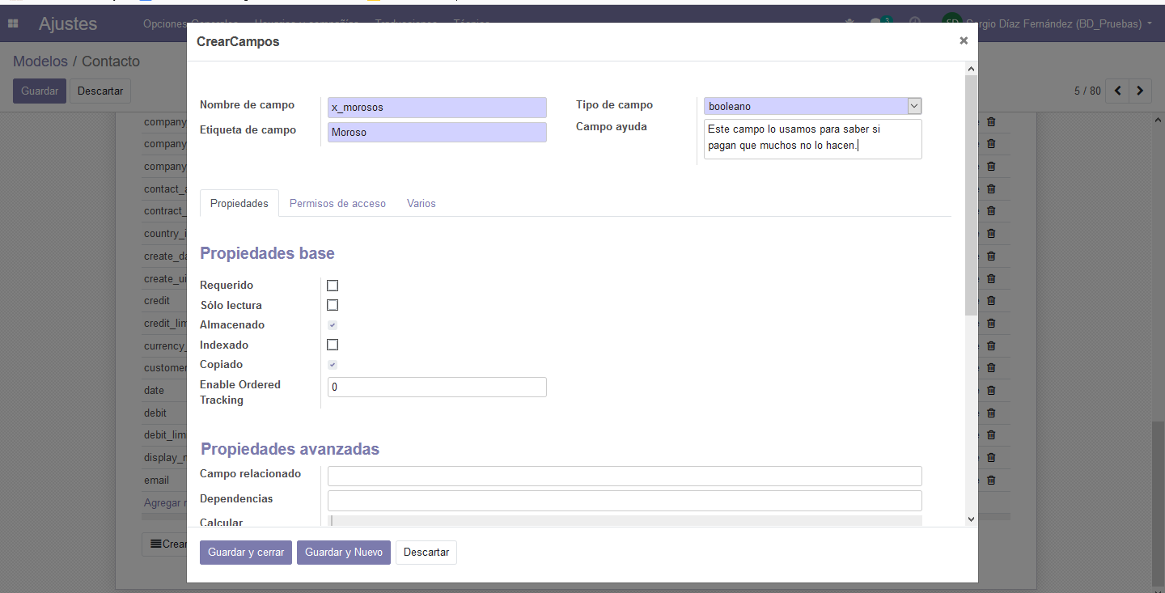



1. **Añade el nuevo campo al formulario de clientes. Explica el proceso**

**seguido y muestra un pantallazo con el resultado obtenido.**

El campo nuevo va a ser si el cliente es moroso o no que se va a encontrar en Contactos y dentro de la información de un contacto hay que ir a la pestaña Venta y Compra y se encuentra en Misceláneo.

Para editarlo hay que entrar a un contacto y en el menú de desarrollador le das a editar vista -> formulario

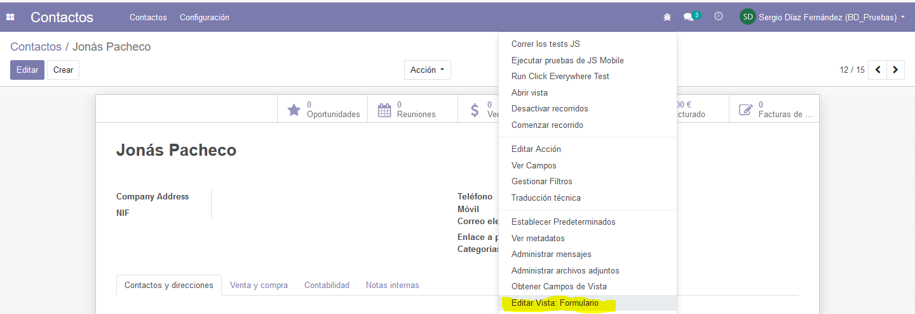

He puesto la etiqueta dentro de misceláneo

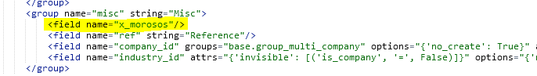

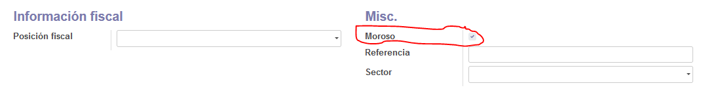

1. **Ahora realiza el 2 y el 3 para la tabla de empleados de tu ERP (si no tienes**

**la aplicación que gestiona empleados instalada instálala).**

El nombre del modelo es hr.employee



En Ajustes -> Técnico -> Modelos buscas hr.employee

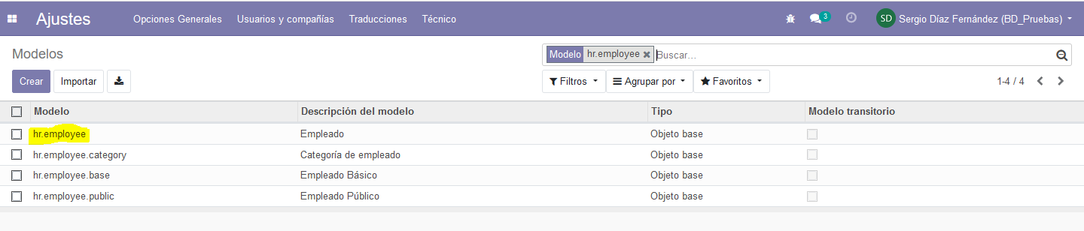

Se añade en Editar -> Agregar Registro. He puesto el coche de la empresa.

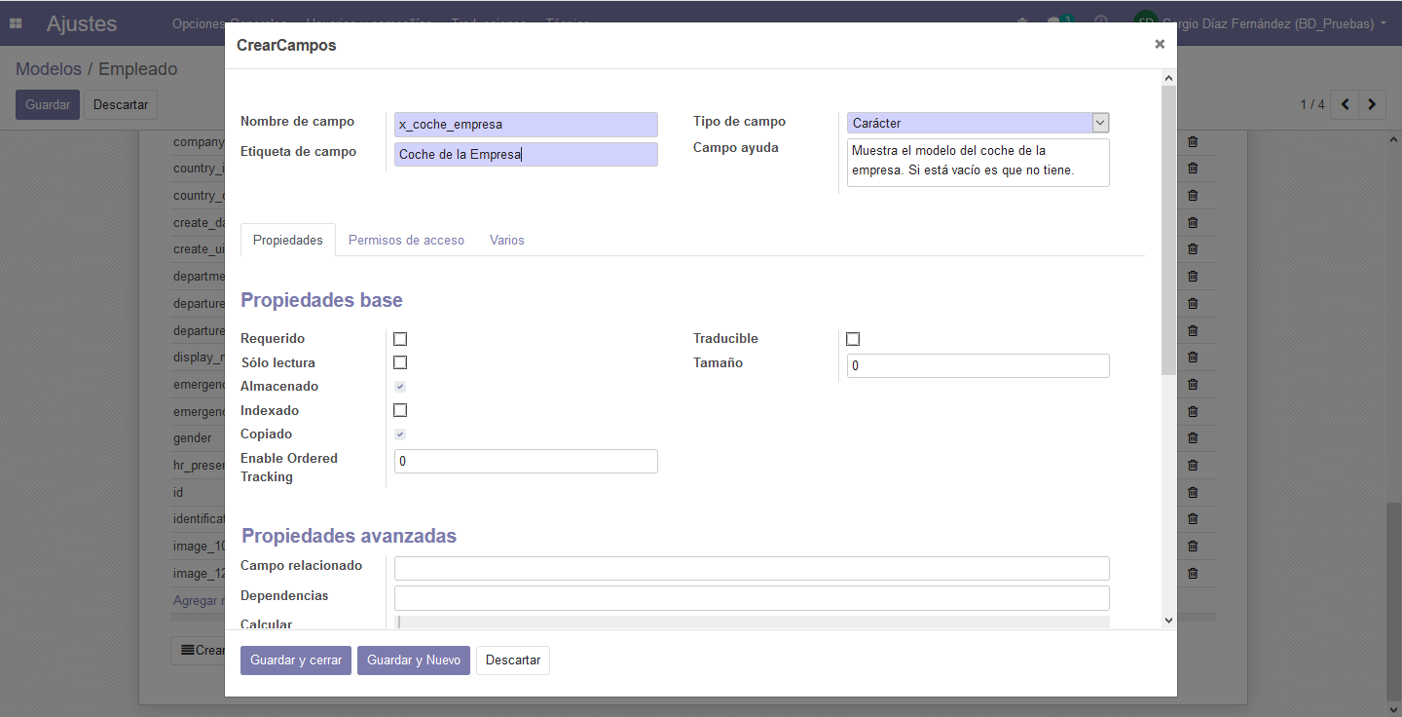



Luego en Empleado seleccionas un empleado y le das a las herramientas del administrador -> Editar Vista: Formulario. Lo he puesto dentro de Planificación.



Ya aparece en todos los empleados.

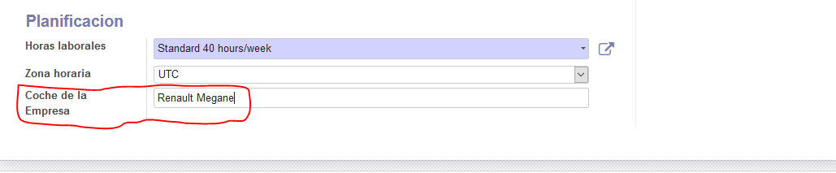

**5. Crea un nuevo menú llamado MENU_TUNOMBRE y crea en él al menos 3**

**opciones de menú. Explica qué opciones has elegido y el proceso seguido**

**para ello. Por último, muestra un pantallazo del menú creado con sus**

**opciones.**

Para crear el menú se hace desde el Menú técnico, Interfaz de usuario, Elementos de menú, Crear.

Creo el menú padre.

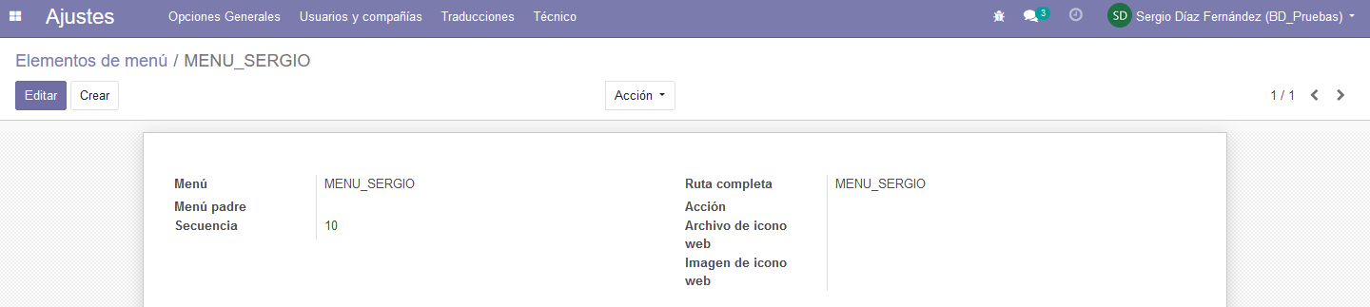

Los 3 submenús van a ser Ventas, CRM y Empleados porque son los que más utilizo para tenerlos más a mano.

Ventas

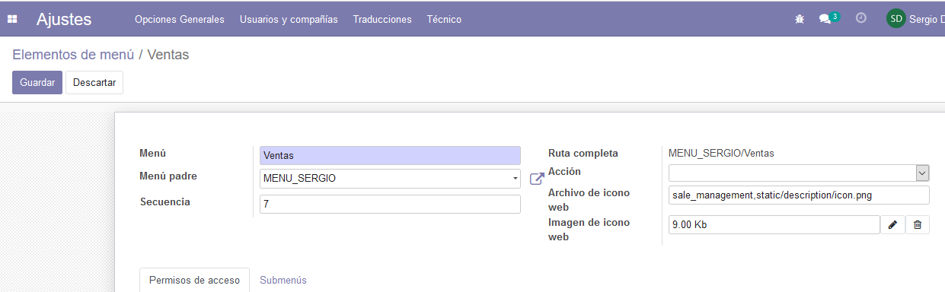

CRM

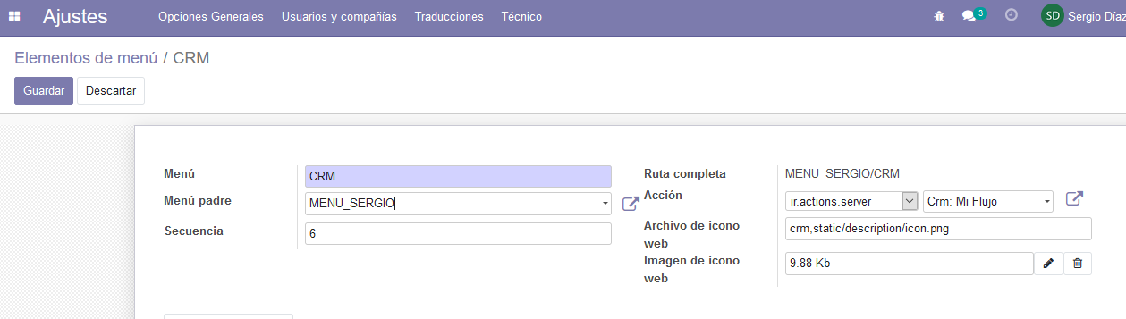

Empleados

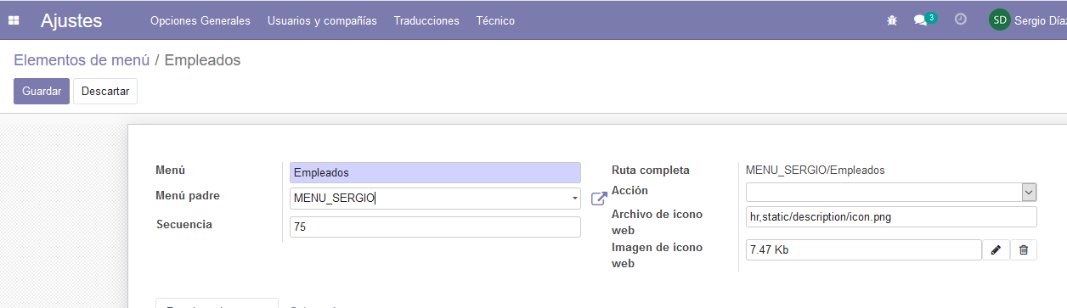

**6. Modifica alguno de los menús predefinidos del ERP añadiendo una opción**

**de menú nueva dentro. Indica que cambio has realizado y muestra un**

**pantallazo donde se vea el menú anterior y el menú modificado con la nueva**

**opción añadida.**

Lo he añadido al menú Conversaciones. Para ellos entras en el menú Conversaciones, submenús, agregar registro y he añadido el submenú ajustes.

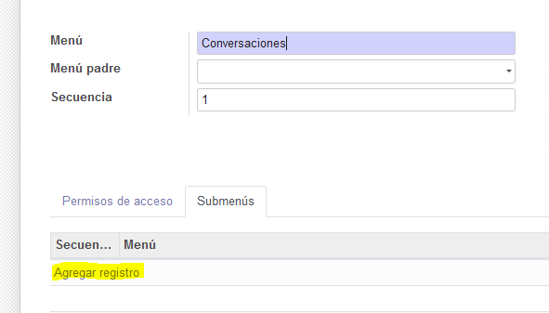

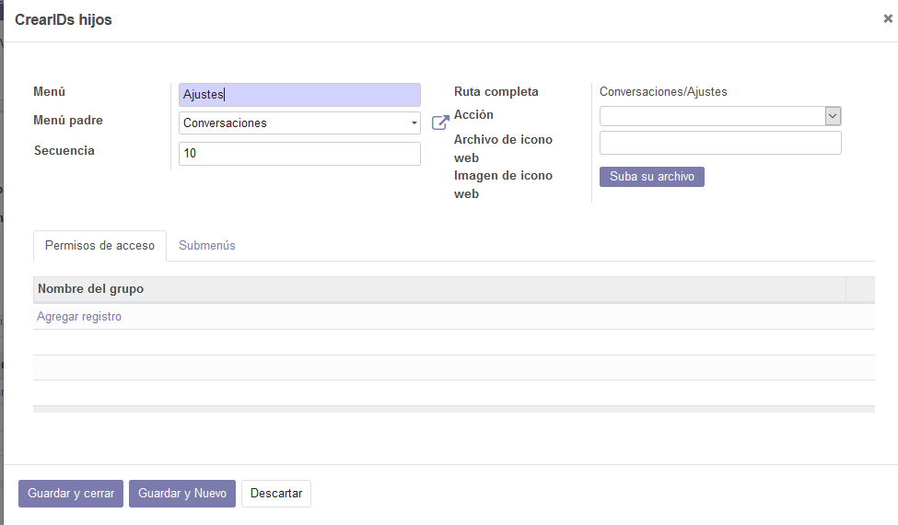

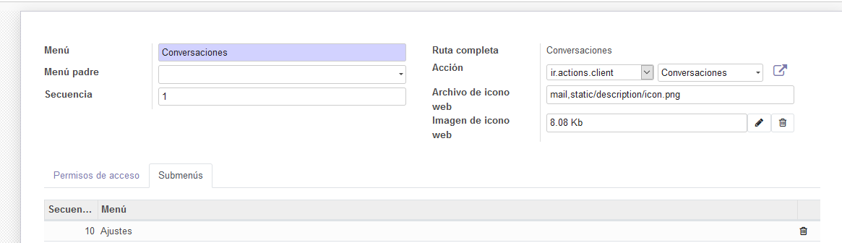

**7. Muestra desde PGADMIN la lista de informes de la BD que estás utilizando. Después muestra la misma lista desde Odoo.**

En el menú técnico, informes, informes miras en la barra de navegación el nombre del modelo de informes.

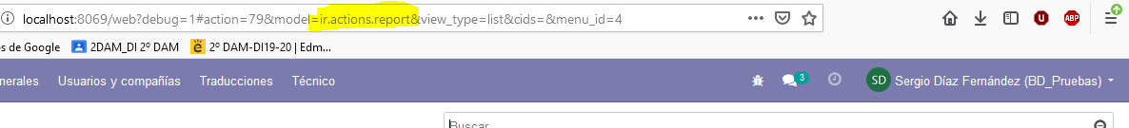

Buscas la tabla en el PGADMIN.

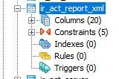

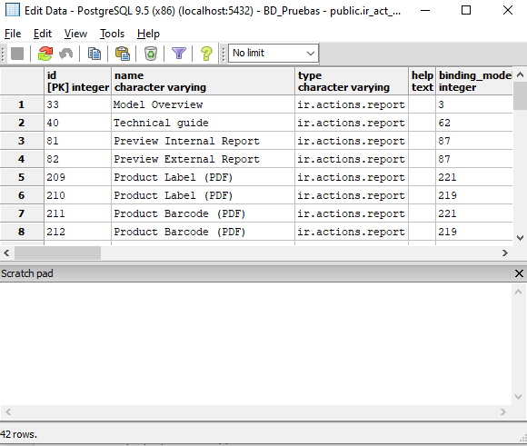

Desde Odoo es el sitio donde he mirado el nombre del modelo

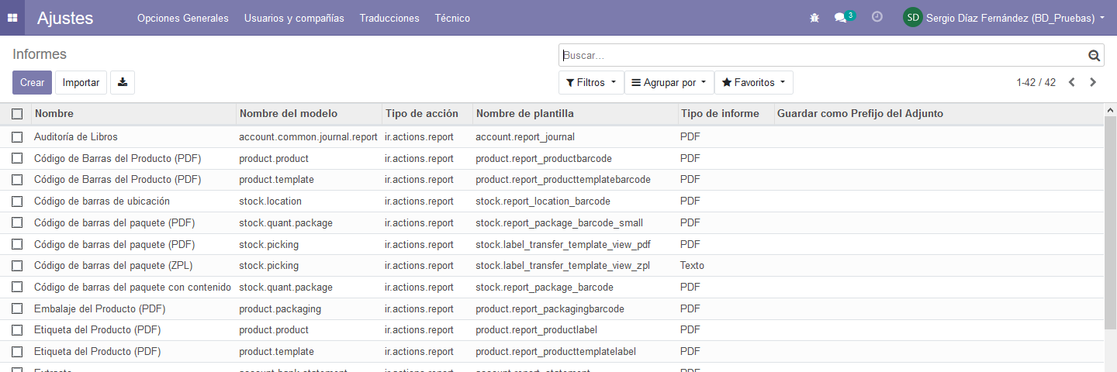

**8. Configura la plantilla de informes con una plantilla y le añades la frase “SGE. Tema 3” en el encabezado y 3 líneas en el pie contengan “Empresa de prueba para SGE” –“Tu nombre“ - “IES Virrey Morcillo”. Crea una factura y muestras el informe impreso, comprueba que se aplican tus cambios.**

La plantilla se hace en Ajustes -> Documentos de Negocio -> Configure Document Layout.

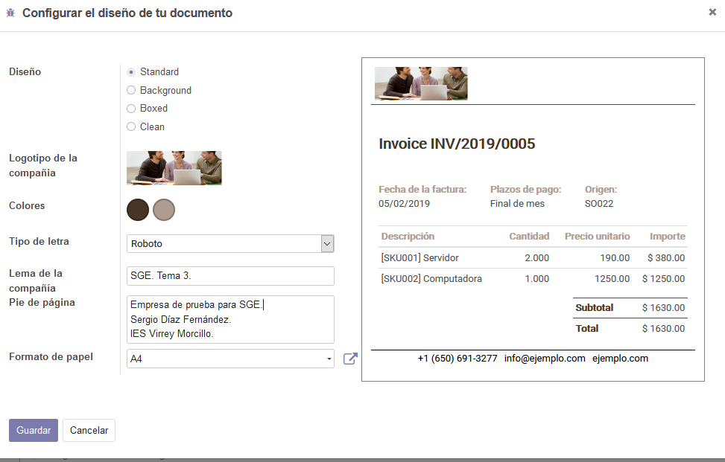

La factura es esta

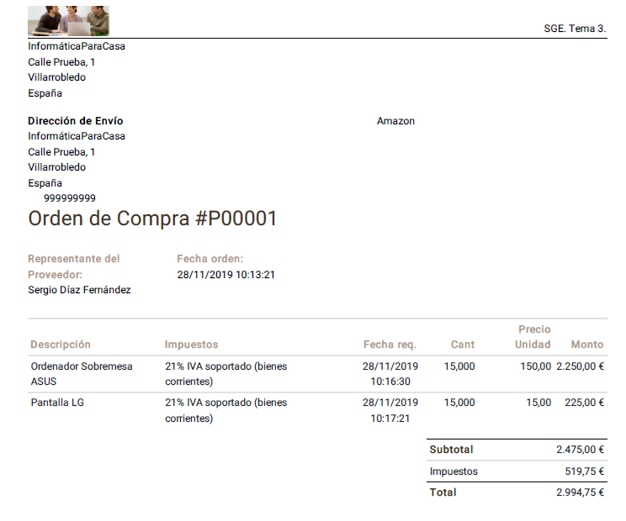

**9. Accede a la vista QWEB del informe de las facturas sin pago,  (account.move-report.invoice.document) y revisa su contenido en XML.**

En el menú técnico -> Informes -> Informes -> Facturas sin pago.

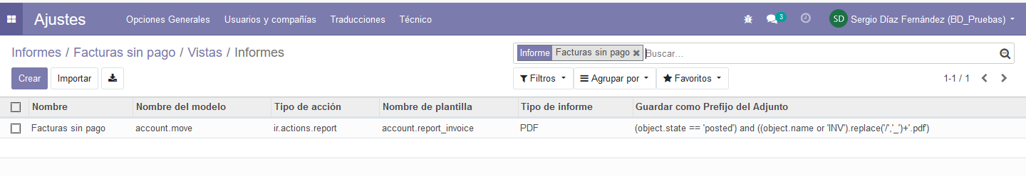

Entras y le das a vista QWEB y en report.invoice.document

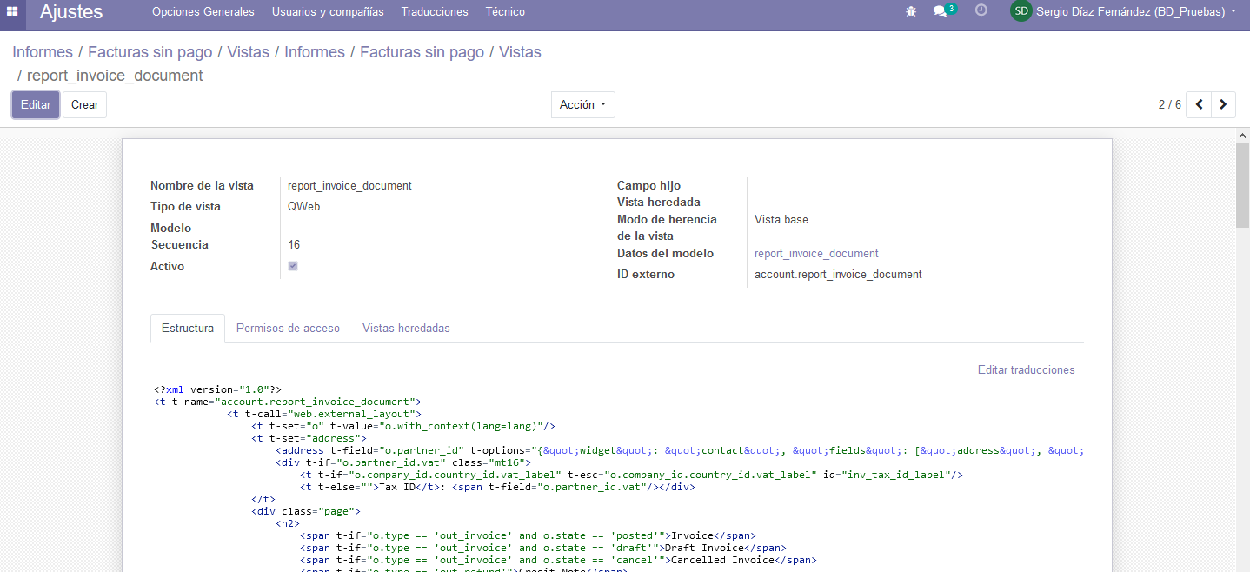

**10. Genera 4 facturas, a continuación, accede al menú Informes / Facturas de Facturación y realiza un análisis de las facturas representando la información  con diferentes tipos de gráficos.**

4 pedidos

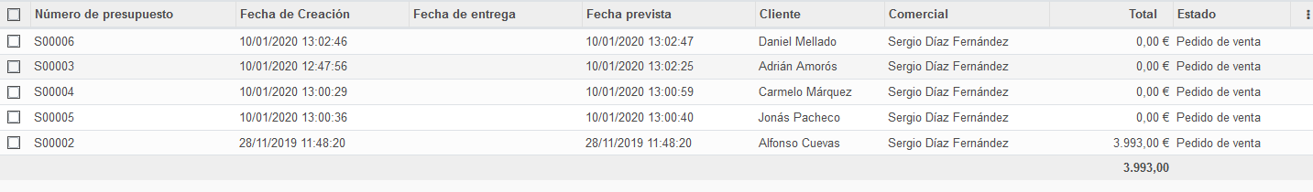

El primero enseña el dinero cobrado en forma de gráfico de barras.

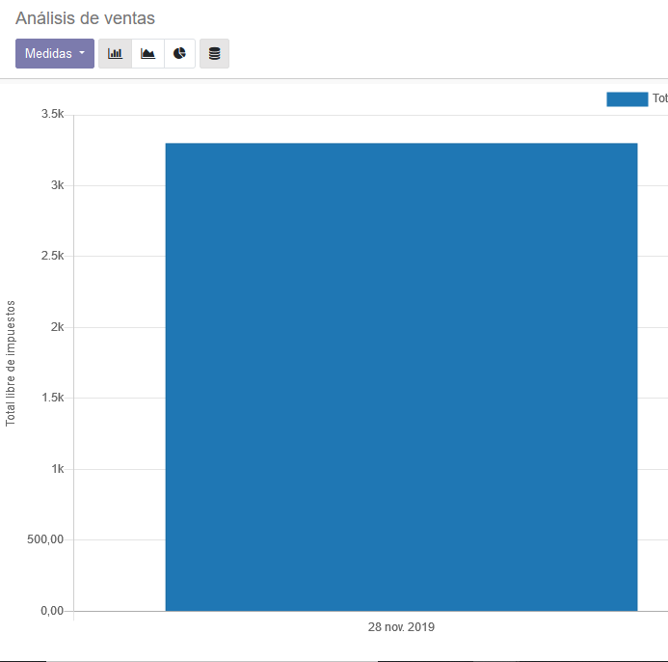

El segundo enseña los cobros en forma de gráfico de tiempo.

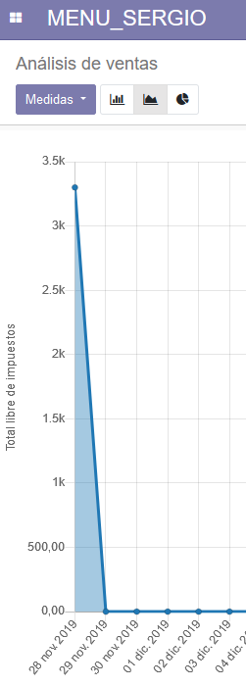

El tercero enseña el gráfico en forma de círculo y cada pedazo es lo que se ha generado en cada día.

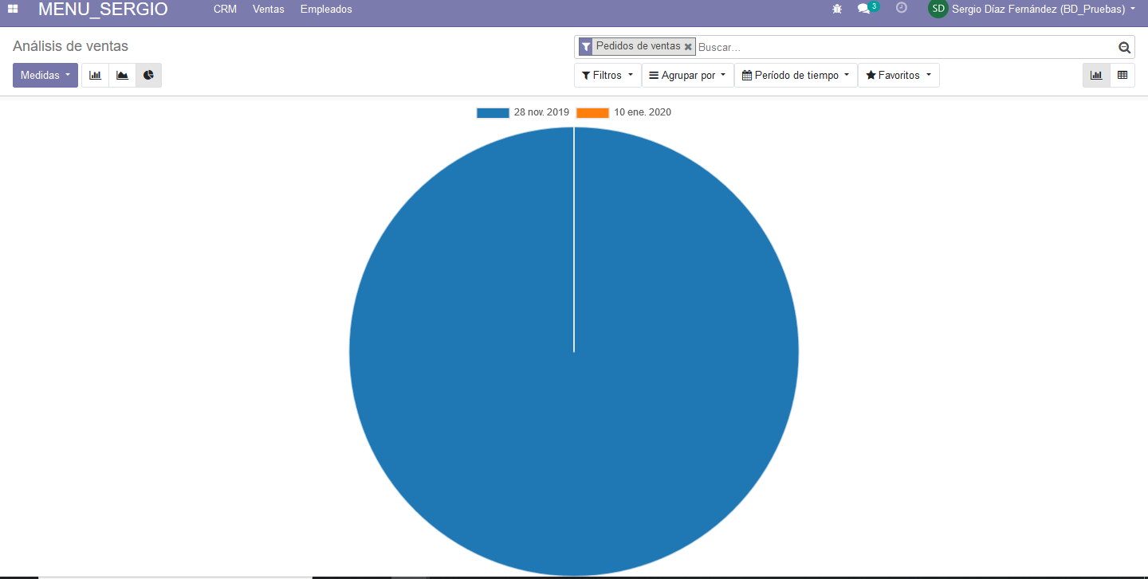

**11. Busca información sobre las siguientes herramientas de monitorización y / o rendimiento y añade alguna otra a la lista.**

* **ManageEngine Applications Manager:**

ManageEngine Applications Manager proporciona supervisión profunda del desempeño para aplicaciones comerciales, que abarcan entornos físicos, virtuales y en la nube. Además, rastrea la experiencia del usuario final de aplicaciones web que se ejecutan en plataformas Java, .NET y Ruby on Rails. Applications Manager sirve para detectar, aislar y resolver rápidamente problemas de desempeño, planificar eficazmente la capacidad y garantizar un rendimiento óptimo de las aplicaciones. Es de pago, aunque tiene una versión de prueba por un tiempo.

* **Ingeo:**

De Ingeo no he podido encontrar nada, existe el INGEOS que es una empresa española que implanta Odoo ERP en las empresas y también iGEO que un ERP en la nube. Ingeo como tal es una empresa de electricidad con buenas baterías y transformadores con descuento por navidad.

* **PandoraCMS:** Google me redirige a PandoraFMS, así que supongo que ese será el correcto.

PandoraFMS es un software hecho en España es Open Source y está publicado bajo licencia GPL2 GNU General Public License,​ aunque dispone de una versión específica para empresas, bajo el modelo conocido como "openCore", con una licencia comercial, esta versión se conoce como Enterprise.

PandoraFMS sirve para monitorizar y medir todo tipo de elementos. Monitoriza sistemas, aplicaciones o dispositivos de red. Permite conocer el estado de cada elemento de un sistema a lo largo del tiempo ya que dispone de histórico de datos y eventos. Está orientado a grandes entornos, y permite gestionar con y sin agentes, varios miles de sistemas, por lo que se puede emplear en grandes clúster, centros de datos y redes de todo tipo.

* **SocialMention:**

Mention es una herramienta que permite monitorizar las redes sociales y las páginas web. La herramienta para monitorizar el medio realiza alertas en tiempo real para las palabras clave de la empresa y permite a los usuarios monitorizar fuentes en tiempo real y en varios idiomas. Se puede hacer desde página web o desde una aplicación móvil.

* **SEMRush:** (Este programa lo he usado en las prácticas).

SEMRush es una aplicación que permite monitorizar en todo momento las páginas web de la empresa y las redes sociales. Permite tener un seguimiento de las palabras claves y tu posición en el SEO y el de la competencia.

Puedes monitorizar el flujo de usuarios que entran a la página web, preparar campañas de publicidad y marketing, saber cuánta gente conoce la marca en las redes sociales, etc. También proporciona consejos sobre como subir en el SEO y como hacer que más gente entre a tu página web.

SEMRush tiene muchos tutoriales muy completos tanto en su página web como en LinkedIn.

**12. Visualiza las trazas del servidor Odoo en los últimos 15 minutos.**

Entras en C:\Program Files (x86)\Odoo13.0\server y en el archivo odoo.log

Es mucho enseño una parte en 2 capturas

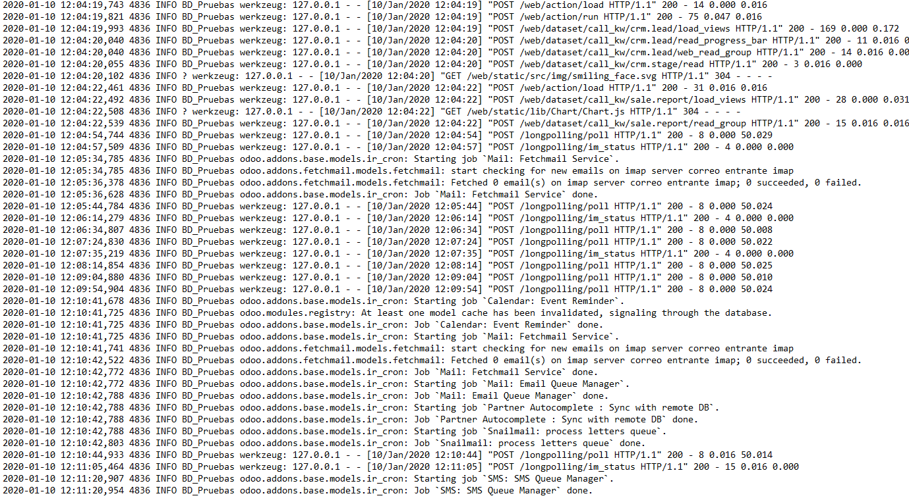

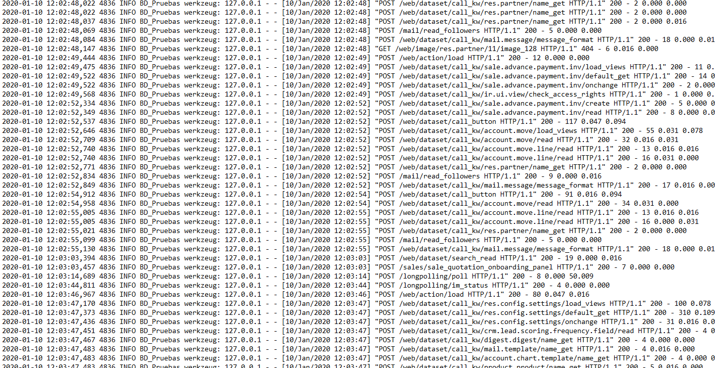

**13. Realiza las siguientes tareas documentando los procedimientos que realizas:**

1. **Añade algún campo en dos de las tablas de Odoo.**

En el menú técnico -> Estructuras de la base de datos -> Modelos buscas los modelos que quieres agregar los campos (res.partners y hr.employee). Cuando entras a 1 le das a editar -> campos -> agregar registro y añades lo que necesites.

Empleados:

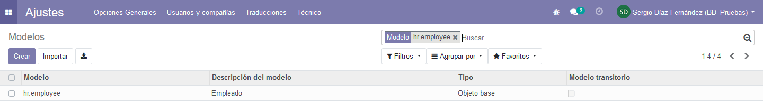

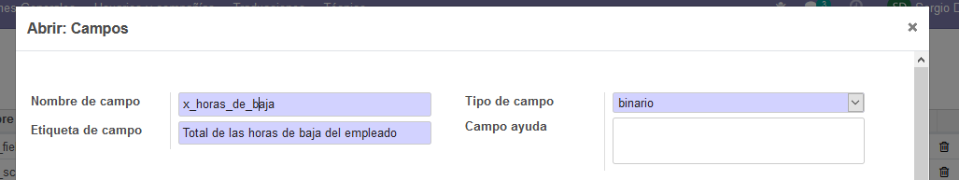



Contacto:

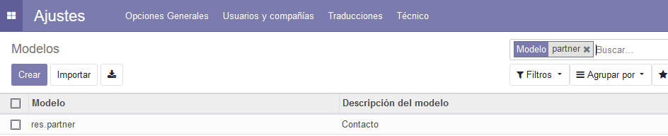

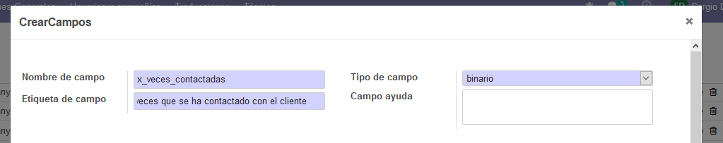



1. **Modifica las vistas de los modelos modificados para que los nuevos campos sean accesibles.**

Para editarlo hay que entrar a un contacto y en el menú de desarrollador le das a editar vista -> formulario

Lo he puesto en Misc





En el de Empleados hay que entrar en un empleado y en el menú de desarrollador le das a editar vista -> formulario

Lo he puesto en Planificación.

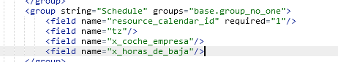

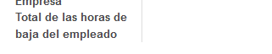

1. **Accede a las tablas de BD en PostgreSQL y modifica el nuevo campo en los registros de la primera tabla.**

Tengo un problema resulta que el campo personalizado que he hecho no me aparece en la base de datos cuando lo miro con el PGADMIN, en ninguna de las 2 tablas.



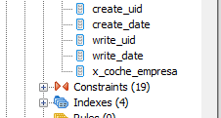



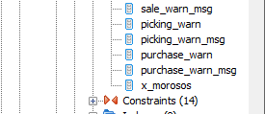

Así que lo voy a hacer con los personalizados de los ejercicios anteriores.

Para contactos es morosos

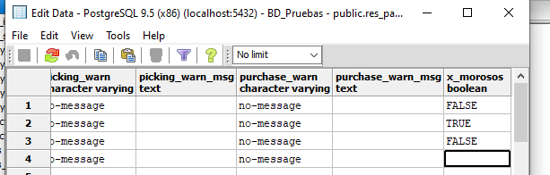

1. **Genera un archivo de importación de la segunda tabla, modifica los registros con valores en el nuevo campo y realiza una importación.**

Para empleados es coche empresa

En empleados selecciono los empleados que quiero y en Acción -> Exportar. Exporto la información que quiero

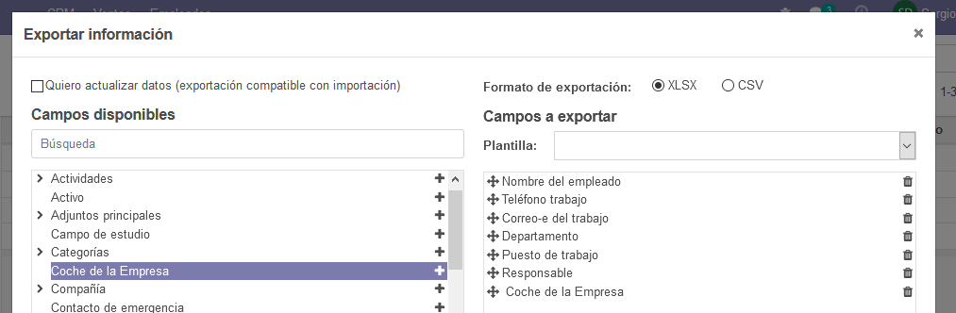

Original

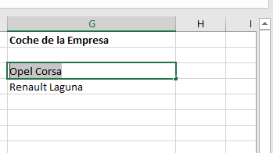

Editado

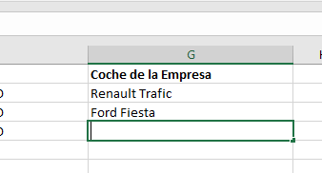

Luego en Empleados le das a importar y añades el archivo de nuevo

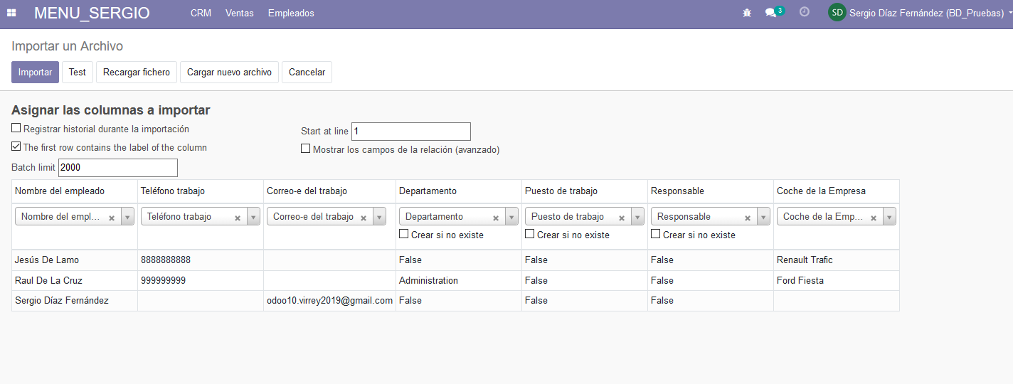

1. **Cambia la plantilla de documentos, pon un nuevo tipo, encabezado y pie.**

En Ajustes -> Documentos de negocios -> Configure Document Layout cambias el diseño

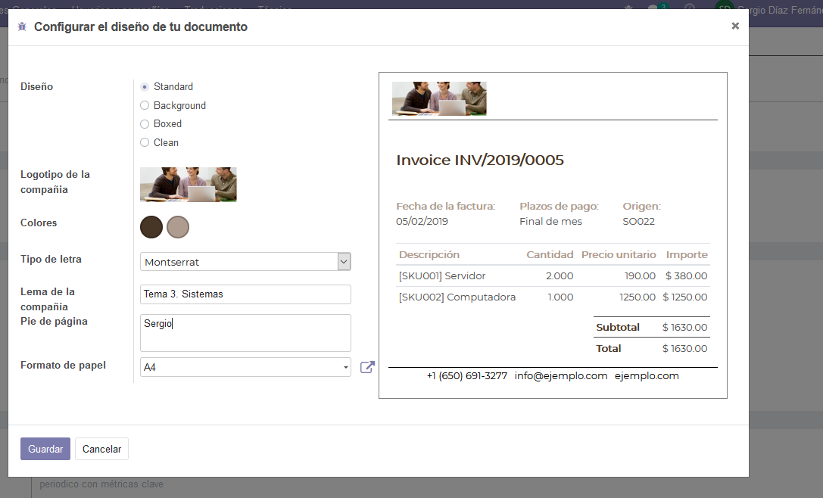

1. **Por último, crea un menú llamado MIMENU con acceso a las vistas formulario de las dos tablas modificadas y a un informe en el que se vean los cambios realizados en la plantilla general (por ejemplo, una factura).**

En ajustes modelo selecciono la tabla que quiero y abajo del todo le doy a crear un menú

Ahí creo el padre y le asigno el hijo que es la tabla que quiero (empleado y contacto).

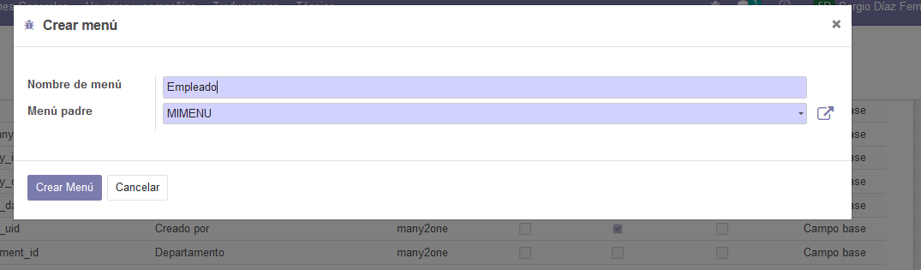

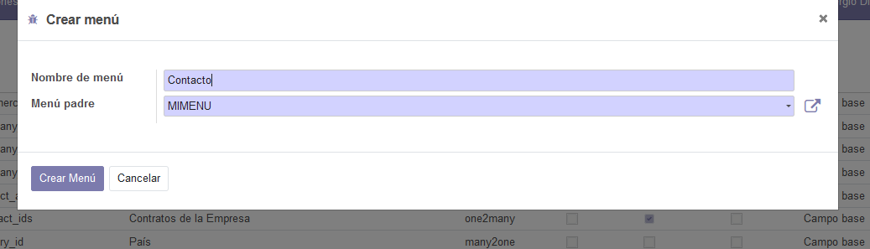

Para las facturas he puesto sale.order incluido en el menú

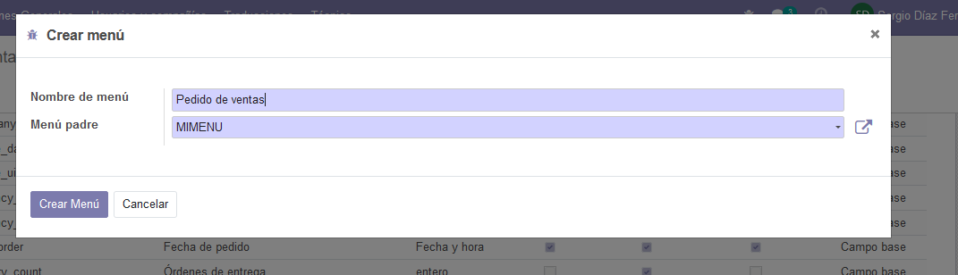

Y aquí aparece toda la información ya solo falta entrar en el modo debug y haces los cambios pertinentes o ver las facturas.

